Forenklet elastikspring - sammenligning af målte og teoretiske værdier
Dokumentation
Nedenfor ses hvordan Amanda viser, , at farten er størst når ligevægt passeres
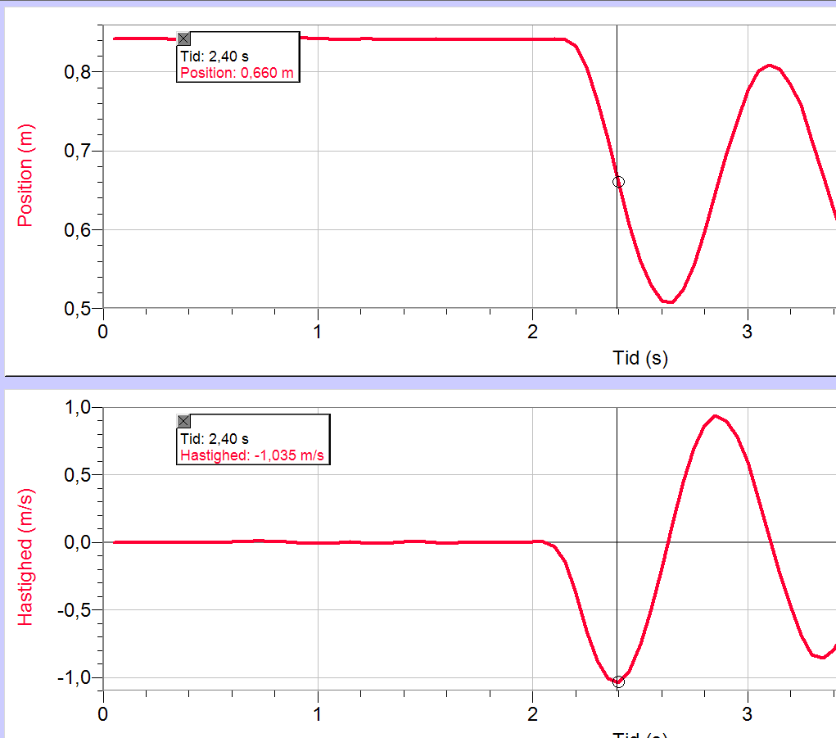
Nedenfor ses hvordan Kasper og Klara dokumenterer den målte svingningstid
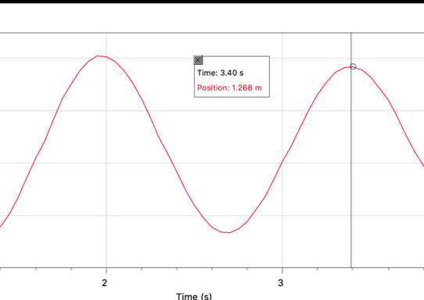
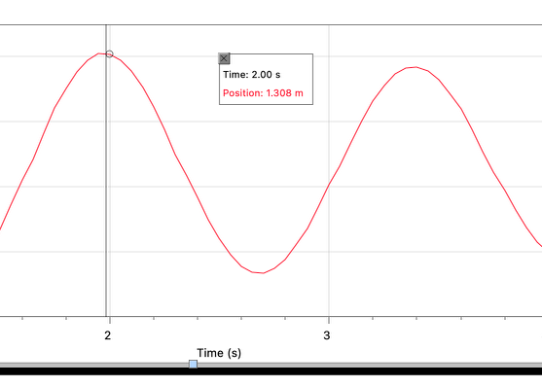

Vi kan se at perioden er $3,4 s-2,0 s=1,4 s$
Oversigt over de teoretiske formler (lånt fra Miras rapport)

Muhammad, Mase og Miras data (nedenstående skema er fra Mira’s rapport)
Masse m = 170 g og fjederkonstant k = 3,1 N/m
Fysisk størrelse | Målt værdi | Teoretisk værdi | Afvigelse i %
$$y_{\text{ligevægt}}$$ | 0,43 m | 0,53 m | $$\frac{0,43 m}{0,53 m}=0,81=-19 \%$$
$$y_{\text{max}}$$ | 0,76 m | 1,06 m | $$\frac{0,76 m}{1,06 m}=0,72=-28 \%$$
$$v_{\text{max}}$$ | 1,96 m/s | 2,88 m/s | $$\frac{1,96 m/s}{2,88 m/s}=0,68=-32 \%$$
$$T$$ | 1,4 s | 1,46 s | $$\frac{1,4 s}{1,46 s}=0,96=-4 \%$$
Alle målte data er mindre end de teoretiske. Holdet brugte en CD til at reflektere ultralyden, luftens modstand var ikke lige så stor som pappladerne. Her har vi kun luftens modstand som forklaring på den systematiske afvigelse
Ane, Carl, Christians data
Masse m = 110 g og fjederkonstant k = 2,8 N/m
Fysisk størrelse | Målt værdi | Teoretisk værdi | Afvigelse i %
$$y_{\text{ligevægt}}$$ | 0,49 m | 0,38 m | $$\frac{0,49 m}{0,38 m}=1,29=29 \%$$
$$y_{\text{max}}$$ | 0,97 m | 0,76 m | $$\frac{0,97 m}{0,76 m}=1,28=28 \%$$
$$v_{\text{max}}$$ | 1,9 m/s | 1,9 m/s | $$\frac{1,9 m/s}{1,9 m/s}=1=0 \%$$
$$T$$ | 1,5 s | 1,2 s | $$\frac{1,5 s}{1,2 s}=1,2,=+25 \%$$
Alle målte data er større end de teoretiske. Holdet brugte en stor papskive til at reflektere ultralyden. Her har vi kun fjederens manglende masse som forklaring på den systematiske afvigelse. Hvis det er luftens modstand der er årsagen til afvigelsen, så bør den målte maksimal fart være mindre end den teoretiske. Der bør heller ikke være forskel mellem den målte og den teoretisk svingningstid, da svingningstiden er uafhængigt af udsvinget (der dæmpes som følge af luftmodstanden).
Kasper og Klaras data
Masse m = 120 g og fjederkonstant k = 4,1 N/m
Fysisk størrelse | Målt værdi | Teoretisk værdi | Afvigelse i %
$$y_{\text{ligevægt}}$$ | 0,37 m | 0,36 m | $$\frac{0,37 m}{0,36 m}=1,03=3 \%$$
$$y_{\text{max}}$$ | 0,76 m | 0,72 m | $$\frac{0,76 m}{0,72 m}=1,06=6 \%$$
$$v_{\text{max}}$$ | 1,6 m/s | 1,9 m/s | $$\frac{1,6 m/s}{1,9 m/s}=0,84=-16 \%$$
$$T$$ | 1,4 s | 1,2 s | $$\frac{1,4 s}{1,2 s}=1,17=+17 \%$$
Tre af fire målte data er større end de teoretiske. Holdet brugte en stor papskive til at reflektere ultralyden. Her har vi kun fjederens manglende masse, som forklaring på den systematiske afvigelse.
Amandas data
Masse m = 50 g og fjederkonstant k = 3,6 N/m
Fysisk størrelse | Målt værdi | Teoretisk værdi | Afvigelse i %
$$y_{\text{ligevægt}}$$ | 0,17 m | 0,14 m | $$\frac{0,17 m}{0,14 m}=1,21=21 \%$$
$$y_{\text{max}}$$ | 0,32 m | 0,27 m | $$\frac{0,32 m}{0,27 m}=1,19=19 \%$$
$$v_{\text{max}}$$ | 1,0 m/s | 1,2 m/s | $$\frac{1,0 m/s}{1,2 m/s}=0,83=-17 \%$$
$$T$$ | 0,9 s | 0,74 s | $$\frac{0,9 s}{0,74 s}=1,22=22 \%$$
Tre af fire målte data er større de teoretiske. Holdet brugte en stor papskive til at reflektere ultralyden. Her har vi kun fjederens manglende masse, som forklaring på den systematiske afvigelse.
Konklusion
Den målte ligevægt bør være større end den teoretiske, hvis man ikke korrigerer for fjederens og CD-ens masse, her betyder luftmodstanden jo ikke noget.
Den målte største udsving bør være større end den teoretiske, hvis man ikke korrigerer for fjederens og CD-ens masse, men mindre på grund af luftmodstanden.
Den målte max-fart bør være større end den teoretiske, hvis man ikke korrigerer for fjederens og CD-ens masse, men mindre på grund af luftmodstanden.
Den målte svingningstid bør være større end den teoretiske, hvis man ikke korrigerer for fjederens og CD-ens masse, men er uafhængig af udsvingets størrelse og dermed af luftmodstanden.
Jo flere lodder, jo mindre betyder fjederens masse og luftmodstanden.
Man bør brug en CD til at reflektere ultralyden fra GoMotion sensoren. Jo større papskive, jo større masse og jo større luftmodstand, hvilket rækker i to forskellige retninger.
Hvis vi ikke medtager en reflektor (pap/CD), kan vi ikke måle, og når reflektoren er på, forstyrrer vi det, der skal måles.

Teori næsten uden forenklinger (friktion i fjederen (opvarmning) medtages ikke)
Kraftligevægt
I ligevægt bliver den øverste del af fjederen påvirket af tyngdekraft fra den nederste del + lodder + CD (pap). Den effektive masse sættes til

$$m_{\text{eff}}=m_{\text{lod}}+{\frac{1}{3}m}_{\text{fjeder}}+m_{\text{CD}}$$
$$F_{\text{fjeder}}=F_{\text{t}}$$
$$k∙y_{\text{ligevægt}}=m_{\text{eff}}∙g{⇔y}_{\text{ligevægt}}=\frac{m_{\text{eff}}∙g}{k}$$
Energibevarelse
Tilvæksten i potentiel energi i fjederen og tilvækst af friktion fra luftmodstand = tabet i potentiel energi i tyngdefeltet. Tabet i potentiel energi går jo både til hvirveldannelse i luften og til arbejdet med at hive fjederen ud

$$\frac{1}{2}∙y_{max}^{2}+friktion (lufthvirvler)=\frac{{∙m}_{\text{eff}}∙g}{k}∙y_{max}$$
$$y_{max}=\sqrt{\frac{2{∙m}_{\text{eff}}∙g}{k}-2∙friktion}$$
Tilvæksten i kinetisk energi og tilvæksten i potentiel energi i fjederen = tabet i potentiel energi i tyngdefeltet + tab på grund af friktion fra luftmodstand
$$\frac{1}{2}∙m_{\text{eff}}∙v^{2}+\frac{1}{2}∙k∙y^{2}=m_{\text{eff}}∙g∙y-friktion$$
Ved at isolere farten v fås
$$v=\sqrt{2∙g∙y-\frac{k}{m_{\text{eff}}}∙y^{2}-\frac{friktion}{m_{\text{eff}}}}=\sqrt{g∙\frac{m_{\text{eff}}∙g}{k}-\frac{friktion}{m_{\text{eff}}}}$$
Svingningstiden T er uafhængigt at udsvingets størrelse og dermed af luftmodstanden. (luftmodstand og opvarmning af selve fjederen får udsvingets størrelse til at aftage)
$$T=2π\sqrt{\frac{\left(m_{\text{lod}}+{\frac{1}{3}m}_{\text{fjeder}}+m_{\text{CD}}\right)}{k}}$$

